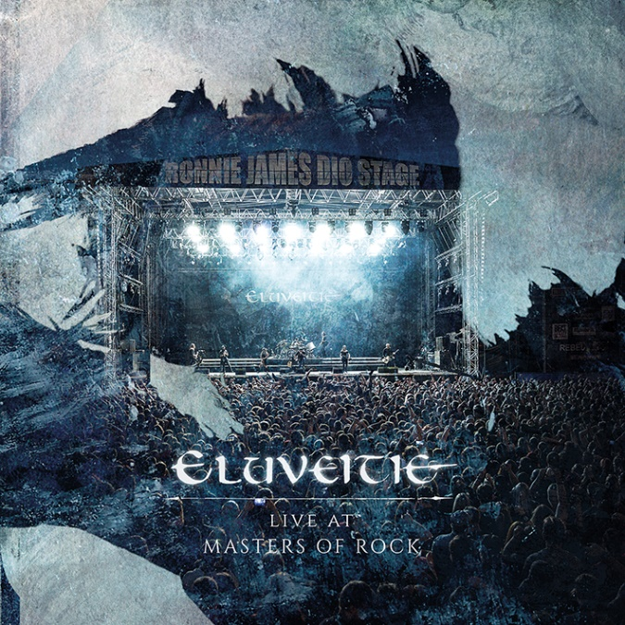

ELUVEITIE
»Live at Masters Of Rock«

VÖ: 01. November 2019

Line-Up: | ELUVEITIE online:  www.riseofthenorthstar.com  www.facebook.com/rotnsoffical  www.nuclearblast.de/riseofthenorthstar
Lineup  Chrigel Glanzmann| Gesang, Pfeifen, Mandoline, Dudelsack Trommel  Fabienne Erni| Gesang, Keltische Harfe, Mandoline  Alain Ackermann| Schlagzeug  Rafael Salzmann| Gitarre  Jonas Wolf| Gitarre  Kay Brem| Bass  Michalina Malisz| Drehorgel  Matteo Sisti| Pfeifen, Dudelsack, Mandoline  Nicole Ansperger| Geige | https://de-de.facebook.com/eluveitie  http://eluveitie.ch/news/  https://www.nuclearblast.de/de/label/music/band/about/71068.eluveitie.html
ELUVEITIE sind ein Phänomen, das sich seit mehr als 15 Jahren weltweit ausbreitet. Angefangen bei ihrem legendären Debütalbum „Spirit“ (2006) über das für das großartige „Slania“ (2008) bis hin zu ihrem letzten Meisterwerk „Ategnatos“ (2019), haben die Schweizer ein bahnbrechendes Rezept entwickelt. Fernab von jeglichen Trunkenheitsklischees und albernem Schlachtengetümmel haben sie einen Stil entwickelt, der das Beste aus Folk Metal und Melodic Death zu einer unvergleichlichen Einheit formt. Ihr großer Respekt vor der Geschichte, die sie in historischer Genauigkeit ausleben, gepaart mit fantastischem Songwriting, ergeben einen Sound, dem sich bis heute kaum ein Fan entziehen kann.

Insbesondere live zeigt sich die Hitdichte der eigenen Bandhistorie. Das wird auch 2019 wieder auf Platte eingefangen: ELUVEITIE entfesseln "Live At Masters Of Rock" mitten aus ihrem laufenden ATEGNATOS WORLD TOUR-Zyklus, der viele Songs ihres neuen Albums enthält! Das Live-Album wird am 1. November 2019 erscheinen.
Die Schweizer Folk-Metal-Institution präsentiert sich bei diesem denkwürdigen Auftritt einmal mehr in der außergewöhnlichen Lage, mitreißende Musik mit der mystischen und philosophischen Essenz der keltischen Mythologie, der gallischen Geschichte und der protoeuropäischen Kultur zu vereinen. Das Ergebnis ist ein meisterliches Schauspiel, das wie ein reißender Sturm durch die epochale Bandhistorie führt und Fans wie Schaulustige dazu verleitet, tief in den musikalischen Kosmos der Schweizer einzutauchen. Seien es aktuelle Songs wie „Ategnatos“ und „Rebirth“ oder ferner zurückliegende Hits wie „Helvetios“ oder „King“ – die Umsetzung ist atemberaubend. Natürlich fehlen auch die ganz großen Nummern von ELUVEITIE nicht in der Setlist: So darf ein jeder ab sofort in der heimischen Anlage die unschlagbare Energie genießen, welche die Band stets bei „The Call Of The Mountains“ oder „Inis Mona“ entwickelt.

„Live At Masters Of Rock“ zeigt einmal mehr, dass ELUVEITIE es verstehen, Dinge zusammenzufügen, die scheinbar nicht passen wollen. Insbesondere auf der Bühne prallen die verschiedene Elemente kraftvoll, gar in spiritueller Art und Weise aufeinander und werden wie auf dem Masters Of Rock bei einem einzigartig klaren und druckvollen Sound zu einem einheitlichen Sog verwoben. Die stürmische, gar urwüchsige Kraft des Melodic Death trifft auf die wundervolle, gar spirituelle Seele des Folk Metals und geht ganz ohne Klamauk direkt ins Langzeitgedächtnis über. So entstehen Hits, die auf musikalischer Klasse fußen, und Refrains, die so schön und einprägsam sind, dass sie einen direkt in längst vergangene, prä-industrielle Zeiten versetzen. „Live At Masters Of Rock“ zeigt die Quintessenz einer Band, deren Songs für die Bühne geschrieben sind und, wie ein Rausch, noch lange nachhallen werden.

